Programación 4

Informe del
Modelo de Casos de Uso

Alta de Usuario
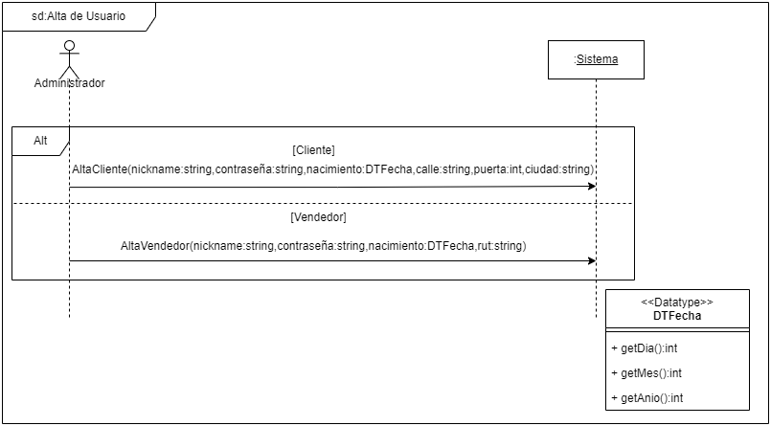

Listado de Usuarios
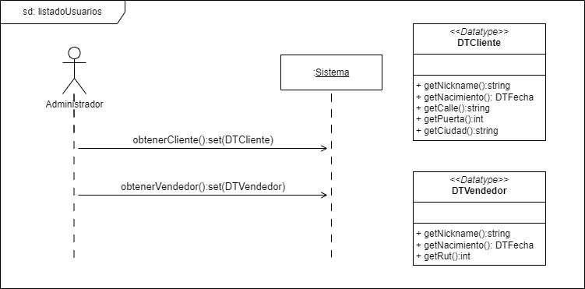

Alta de Producto
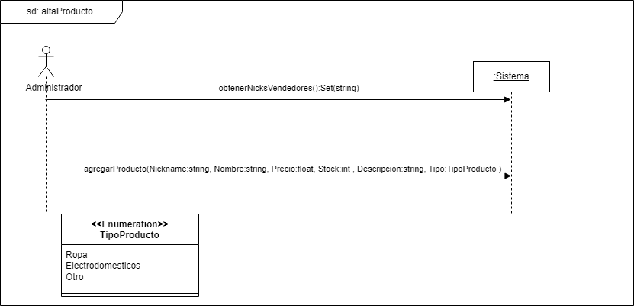

Consultar Producto
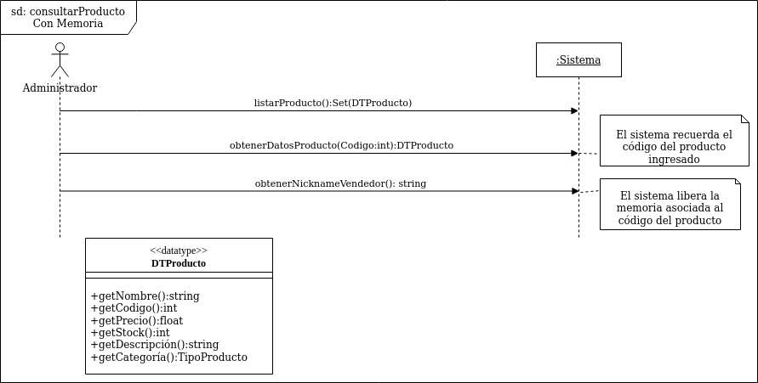
“En el caso de que se hiciera el contrato de éste DSS, aclararíamos en el mismo que si bien devolvemos un datavalue de DTProducto en listarProducto y obtenerDatosProducto, en dichos casos los datavalues devueltos no tienen cargados todos los campos. ”

Crear Promoción

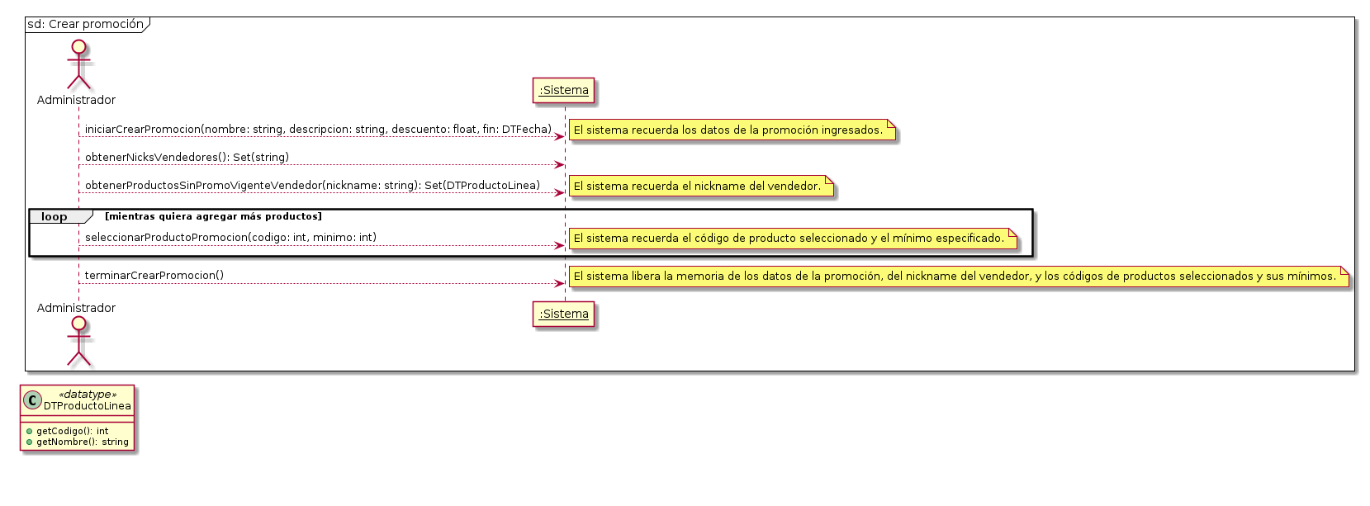

Consultar Promoción

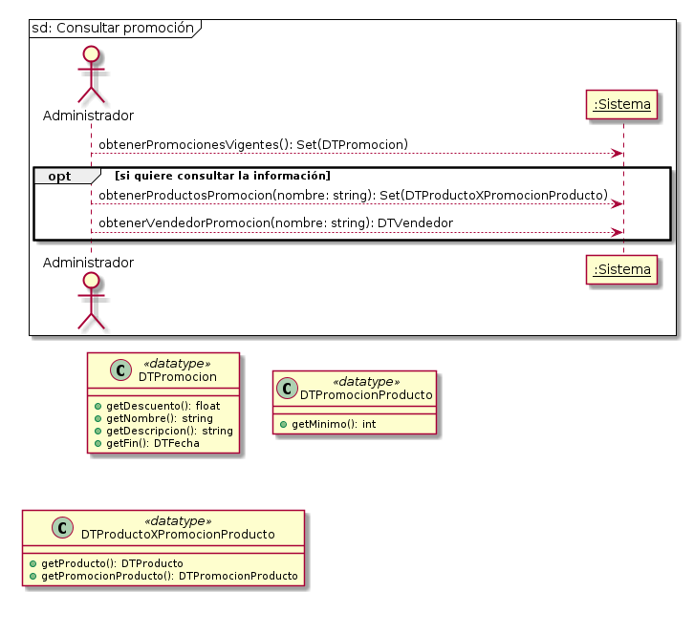

Realizar Compra
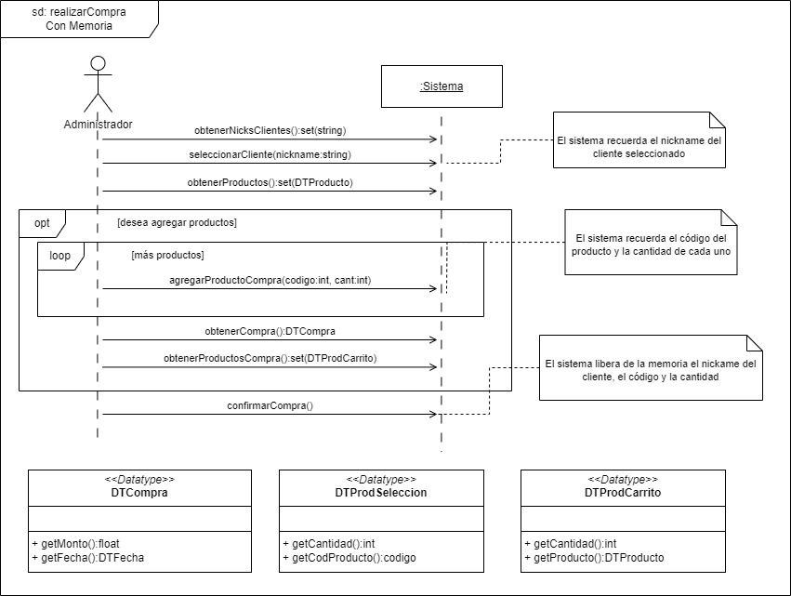

Dejar Comentario
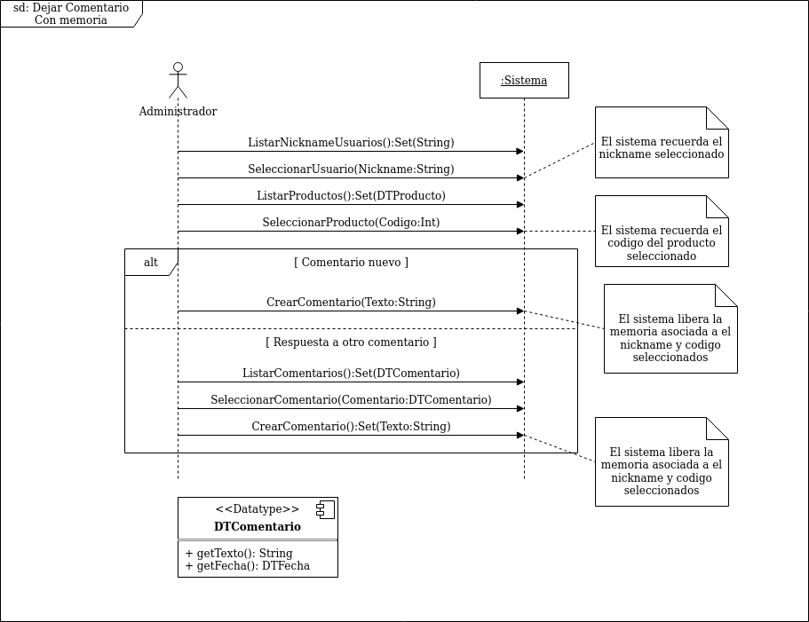

Eliminar Comentario
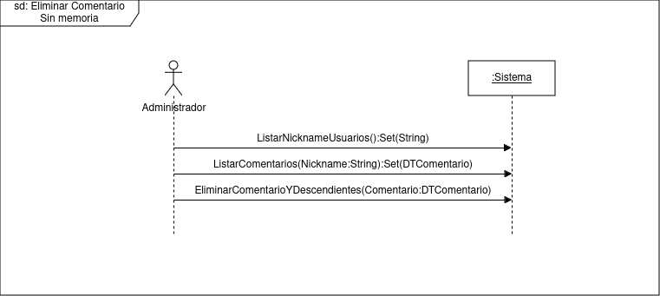

Enviar Producto
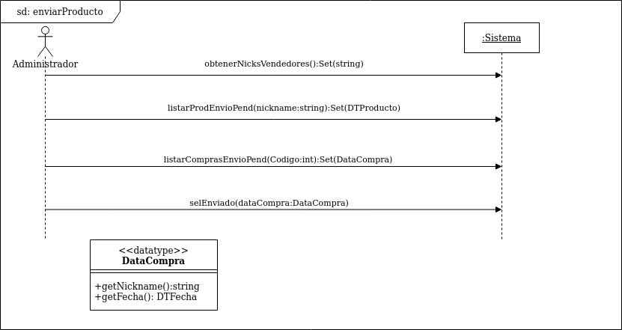

Expediente de Usuario
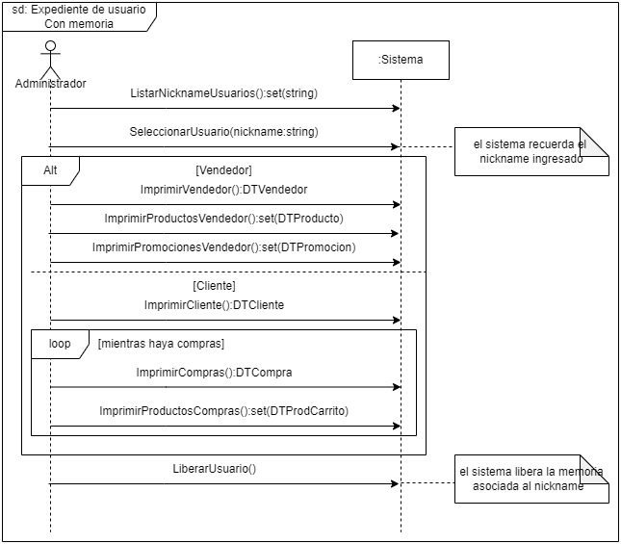

Contratos de Alta de Usuario

Nombre | Alta de Vendedor
Operación | AltaVendedor(nickname:string,contraseña:string,nacimiento:DTFecha,rut:string)
Entrada | nickname representa el nombre que identifica al usuario  contraseña representa la contraseña asociada al usuario  nacimiento es un datavalue de DTFecha y sus valores representa la fecha de nacimiento  rut representa el rut asociado al vendedor
Salida | No hay
Descripción | Crea en el sistema una instancia de Vendedor con los parámetros ingresados

Precondiciones y Postcondiciones
Pre:No existe una instancia de Usuario en el sistema con el atributo nickname = nickname(parámetro)
Pre:La longitud del parámetro contraseña debe de ser mayor o igual a 6 caracteres
Pre:La longitud del parámetro rut debe de ser igual a 12 caracteres

Post:Se almaceno en el sistema una instancia de vendedor cuyo atributo nickname = nickname(parámetro) ,contraseña = contraseña(parámetro) , nacimiento = nacimiento(parámetro) y rut = rut(parámetro)

Nombre | Alta de Cliente
Operación | AltaCliente(nickname:string,contraseña:string,nacimiento:DTFecha,calle:string,puerta:int,ciudad:string)
Entrada | nickname representa el nombre que identifica al usuario  contraseña representa la contraseña asociada al usuario  nacimiento es un datavalue de DTFecha y sus valores representa la fecha de nacimiento  calle representa la calle de residencia de usuario  puerta representa la puerta donde vive el usuario  ciudad representa la ciudad donde reside el usuario.
Salida | No hay
Descripción | Crea en el sistema una instancia de Cliente con los parámetros ingresados

Precondiciones y Postcondiciones
Pre:No existe una instancia de Usuario en el sistema con el atributo nickname = nickname(parámetro)
Pre:La longitud del parámetro contraseña debe de ser mayor o igual a 6 caracteres

Post: Se almaceno en el sistema una instancia de cliente cuyo atributo nickname = nickname(parámetro) ,contraseña = contraseña(parámetro) , nacimiento = nacimiento(parámetro) ,calle = calle(parámetro) , puerta = puerta(parámetro) y ciudad = ciudad(parámetro)

Contratos de Crear Promoción

Nombre | Iniciar creación de promoción
Operación | iniciarCrearPromocion(nombre: string, descripcion: string, descuento: float, fin: DTFecha)
Entrada | nombre representa el nombre de la promoción a crear  descripcion representa la descripción de la promoción a crear  descuento representa el descuento (porcentual) sobre el precio de los productos de la promoción.  Fin representa la fecha de vencimiento de la promoción (desde la cual pierde vigencia)
Salida | No hay
Descripción | Comienza la creación de la promoción, con los datos básicos provistos.

Precondiciones y Postcondiciones
Pre:No existe una instancia de Promocion en el sistema con el atributo Nombre igual a nombre (parámetro)
Pre:El valor descuento (parámetro) se encuentra en el rango 0-100.
Pre:El valor fin (parámetro) es posterior a la fecha del sistema al momento de la invocación.

Post:Se almacena en la memoria los valores provistos de nombre, descripcion, descuento y fin.

Nombre | Obtener Nicks de Vendedores
Operación | obtenerNicksVendedores()
Entrada | No hay
Salida | Un conjunto de strings que representan los Nicknames de los Vendedores del sistema
Descripción | Devuelve los nicks de los vendedores del sistema

Precondiciones y Postcondiciones
Post:Por cada instancia de Vendedor existente en el sistema, el conjunto devuelto contiene un string igual al campo Nickname de la instancia.

Nombre | Obtener Productos sin Promoción vigente de un Vendedor
Operación | obtenerProductosSinPromoVigenteVendedor(nickname: string): Set(DTProductoLinea)
Entrada | nickname representa el nickname de un vendedor del sistema
Salida | Un conjunto de DTProductoLinea cuyos campos se corresponden con los productos del vendedor
Descripción | Devuelve un conjunto de los productos del vendedor (acotado a sus datos identificativos elementales)

Precondiciones y Postcondiciones
Pre:Existe una instancia de Vendedor en el sistema cuyo campo Nickname coincide con nickname (parámetro)

Post:Vista la instancia de Vendedor cuyo campo Nickname coincide con nickname (parámetro), para cada instancia de Producto asociada a esa instancia de Vendedor, el conjunto devuelto contiene un datavalue DTProductoLinea cuyo campo Codigo coincide con el campo Codigo del Producto y cuyo campo Nombre coincide con el campo Nombre del Producto.

Nombre | Seleccionar Producto para una Promoción
Operación | seleccionarProductoPromocion(codigo: int, minimo: int)
Entrada | codigo representa el codigo de un producto del sistema  minimo representa la minima cantidad que debe comprarse del producto para aplicar la promocion
Salida | No hay
Descripción | Agrega un Producto a la Promoción siendo creada

Precondiciones y Postcondiciones
Pre:Existe una instancia de Producto en el sistema cuyo campo Codigo coincide con codigo (parámetro)

Post:El sistema recuerda en memoria el codigo ingresado y el valor minimo asociado.

Nombre | Terminar creación de Promoción
Operación | terminarCrearPromocion()
Entrada | No hay
Salida | No hay
Descripción | Finaliza la creación de la promoción y afecta la creación de la promoción en el sistema.

Precondiciones y Postcondiciones
Pre:Se comenzó la creación de una promoción mediante el método iniciarCrearPromocion previamente que aún no ha sido terminado por una invocación al presente método.
Pre:La promoción cuya creación está en curso tiene al menos un producto asociado mediante la invocación del método seleccionarProductoPromocion.

Post:Se crea una instancia de Promocion en el sistema, asociada a la instancia de Vendedor del sistema cuyo campo Nickname coincide con el nickname recordado en memoria, y que además está asociada a todas las instancias de Producto cuyo campo Codigo coincida con alguno de los valores de codigo recordados en memoria. Además, cada una de sus relaciones con un Producto están caracterizadas por un valor de Minimo que coincide con el valor de minimo almacenado en la memoria junto al codigo correspondiente.
Post:Se libera la memoria usada para recordar los datos de la promoción, el nickname del vendedor, los valores de codigo de los productos y su minimo asociado.

Contratos de Realizar Compra

Nombre | Listar nicknames de Clientes
Operación | obtenerNicksClientes():Set(string)
Entrada | No hay.
Salida | Un conjunto de nicknames que representan a los clientes.
Descripción | Retorna los nicknames de los clientes registrados.

Precondiciones y Postcondiciones
Post: Por cada instancia de Cliente existente en el sistema, retorna un string con el valor de su atributo Nickname.

Nombre | Seleccionar cliente
Operación | seleccionarCliente(nickname:string)
Entrada | nickname representa el pseudónimo del cliente seleccionado para comprar.
Salida | No hay.
Descripción | Selecciona un cliente para su posterior uso.

Precondiciones y Postcondiciones
Pre: Existe en el sistema una instancia de Cliente cuyo atributo Nickname coincide con nickname (parámetro).

Post: Se almacena nickname (parámetro) en la memoria.

Nombre | Listar los productos
Operación | obtenerProductos():set(DTProducto)
Entrada | No hay.
Salida | Un conjunto de datavalues de DTProducto que representan todos los datos de los productos.
Descripción | Retorna los productos disponibles para la compra.

Precondiciones y Postcondiciones
Post: Por cada instancia de Producto existente en el sistema, retorna un datavalue de DTProducto cuyo campo Nombre es el valor del atributo Nombre del Producto en cuestión, el campo Codigo corresponde al atributo Codigo del Producto mencionado, el campo Precio se refiere al valor del atributo Precio del Producto, el campo Stock es igual al atributo Stock del Producto, el campo Tipo es lo mismo al valor del atributo Tipo y el campo Descripcion contiene lo mismo que el atributo Descripcion de la instancia de Producto en cuestión.

Nombre | Agregar producto a la compra
Operación | agregarProductoCompra(codigo:int, cant:int)
Entrada | codigo representa el código de identificación de un producto.  cant representa la cantidad del producto que desea comprar.
Salida | No hay.
Descripción | Agrega el producto seleccionado al carrito actual en la cantidad especificada.

Precondiciones y Postcondiciones
Pre1: Existe en el sistema una instancia de Producto cuyo atributo Codigo coincide con codigo (parámetro).
Pre2: Ninguno de los datavalues de ProdSeleccion guardados en memoria tiene en su campo Producto un datavalue de DTProducto cuyo campo Codigo es codigo (parámetro).
Pre3: cant no es mayor en valor al atributo Stock de la instancia de Producto en el sistema cuyo atributo Codigo es codigo (parámetro).

Post: Se guarda en memoria un datavalue ProdSeleccion cuyo campo Codigo es igual a codigo (parámetro) y el campo Cantidad es igual a cant (parámetro).

Nombre | Mostrar detalles de la compra
Operación | obtenerCompra():DTCompra
Entrada | No hay.
Salida | Un datavalue de DTCompra que representa datos de la compra.
Descripción | Retorna los datos de la compra a realizar.

Precondiciones y Postcondiciones
Post: Retorna un datavalue de DTCompra cuyo campo Fecha es la fecha del sistema actual y el campo Monto es la suma de los campo Precio de los datavalues de DTProducto cuyo campo Codigo coincida con el Codigo de los datavalues de DTProdSeleccion almacenados en memoria, donde cada término de la suma está multiplicado por el valor del campo Cantidad del datavalue de DTProdSeleccion correspondiente.
En el caso de que exista en el sistema una instancia de Promoción que cumpla que para cualquier instancia de Producto que esté asociada a la Promoción con un determinado valor de Minimo, está guardado en memoria un datavalue de PordSeleccion cuyo campo Cantidad es mayor o igual al Minimo, y además cumple que el valor en su campo Codigo coincide con el atributo Codigo de la instancia Producto en cuestión, entonces el campo Monto del datavalue DTCompra retornado es además ajustado según el porcentaje del campo Descuento de la instancia de Promoción mencionada anteriormente.

Nombre | Mostrar productos de la compra
Operación | obtenerProductosCompra():Set(DTProdCarrito)
Entrada | No hay.
Salida | Conjunto de datavalues de DTProdCarrito que representan los datos de los productos agregados a la compra y sus cantidades correspondientes.
Descripción | Retorna los datos de todos los productos agregados a la compra.

Precondiciones y Postcondiciones
Post: Por cada datavalue de DTProdSeleccion almacenado en memoria, retorna un datavalue de DTProdCarrito cuyo campo Cantidad es igual al campo Cantidad de DTProdSeleccion y el campo Producto corresponde a un datavalue de DTProducto cuyo campo Codigo coincide con el campo Codigo del datavalue de DTProdSeleccion en cuestión.

Nombre | Confirmar compra
Operación | confirmarCompra()
Entrada | No hay.
Salida | No hay.
Descripción | Crea una instancia de Compra en el sistema con los datos almacenados.

Precondiciones y Postcondiciones
Pre1: Debe existir una instancia de Cliente en el sistema cuyo atributo Nickname coincida con nickname almacenado en memoria.
Pre2: Por cada datavalue de DTProdSeleccion almacenado en memoria, debe existir en el sistema una instancia de Producto cuyo atributo Codigo coincida con el campo Codigo del datavalue en cuestión.

Post1: Crea en el sistema una instancia de Compra cuyo atributo Fecha es la fecha actual del sistema, luego se crea un link entre ésta con la instancia de Cliente cuyo atributo Nickname coincida con nickname almacenado en memoria y se crea un link con cada instancia de Producto cuyo atributo Codigo es igual a al codigo correspondiente en los datavalues de DTProdSeleccion almacenados en memoria. En cada uno de estos links, dicho link almacena la cantidad especificada en el datavalue DTProdSeleccion correspondiente en memoria.

Post2: Se libera la memoria del sistema usada para recordar el nickname del cliente, los códigos de los productos seleccionados y sus cantidades.

Contratos de Eliminar Comentario

Nombre | Listar nicknames de usuarios
Operación | ListarNicknameUsuarios():Set(string)
Entrada | No hay.
Salida | Un conjunto de nicknames que representan a los usuarios.
Descripción | Retorna los nicknames de los usuarios registrados.

Precondiciones y Postcondiciones
Post: Retorna un conjunto de nicknames que contiene a los valores de los atributos nickname de todas las instancias de Usuario existentes.

Nombre | Listar comentarios de un usuario
Operación | ListarComentarios(nickname:string):Set(DTComentario)
Entrada | nickname representa el atributo nickname del usuario seleccionado.
Salida | Conjunto de datavalues DTComentario que representa todos los comentarios hechos por un usuario.
Descripción | Retorna todos los comentarios publicados por un usuario particular.

Precondiciones y Postcondiciones
Pre: Existe en el sistema una instancia de Usuario cuyo valor del atributo nickname coincide con el valor del parámetro nickname de la operación.

Post: Retorna un conjunto de datavalues de DTComentario en el que cada DTComentario representa a un comentario de una instancia de Usuario. Es decir cada datavalue DTComentario debe tener un campo texto y un campo fecha y sus valores deben ser iguales al valor del atributo texto y fecha de la instancia de Comentario a la que representa.

Nombre | Eliminar comentario y descendientes
Operación | EliminarComentarioYDescendientes(comentario:DTComentario)
Entrada | comentario es un datavalue de DTComentario que representa el comentario que se desea eliminar.
Salida | No hay.
Descripción | Elimina un comentario y todos sus comentarios descendientes

Precondiciones y Postcondiciones
Pre: Existe en el sistema una instancia de Comentario cuyos atributos tienen los mismos valores que los campos del parámetro comentario de la operación.

Post: Diremos que un comentario es descendiente de otro si es respuesta a él o a alguno de sus descendientes. Elimina el link entre la instancia de Comentario cuyos atributos tienen los mismos valores que los campos del parámetro comentario de la operación y la instancia de Usuario, el link entre la instancia de Comentario mencionado anteriormente y la instancia de Producto, el link con la instancia de Comentario que es respuesta directa a él y elimina del sistema la instancia de Comentario seleccionada. Éste proceso se repite con todos las instancias de Comentario descendientes.

